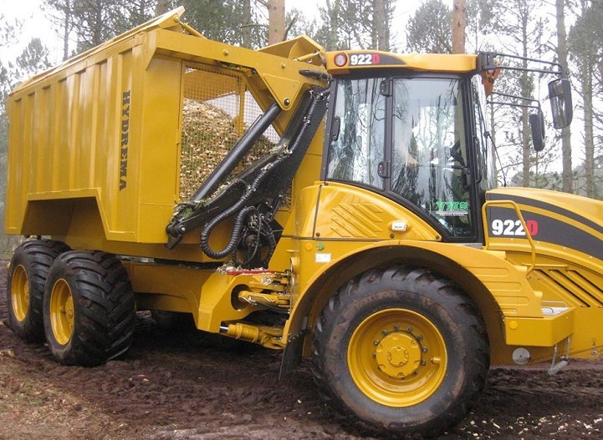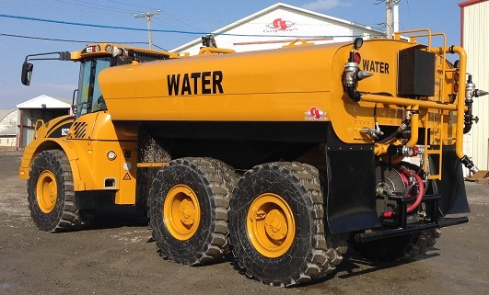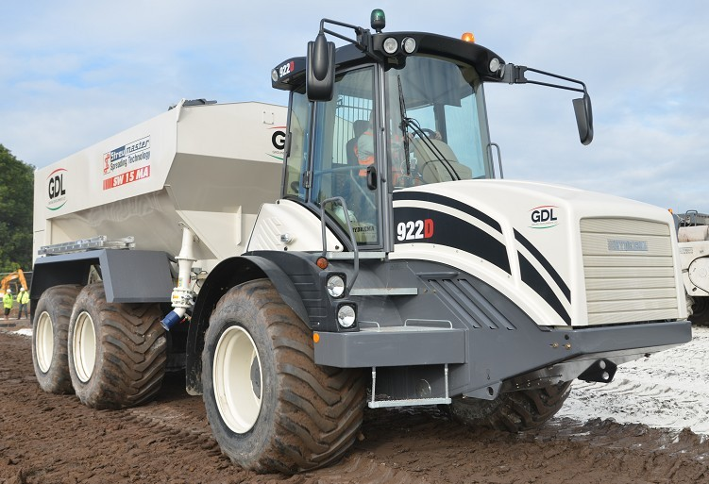

Více než jen dumper!!

HYDREMA nabízí více než jen multi-účelové nakladače, bagry a
sklápěče!

Každý, kdo na internetu prohlíží webové stránky fy. HYDREMA najde řadu možných dalších řešeni.
Obvykle mají svůj původ na mezinárodním trhu.
K dispozici je aplikace pro golfová hřiště - pro která je typ 912 vytvořen a je velmi oblíbený pro jeho šetrné chování při jízdě po pozemku.
Nebo například vozidla pro zimní údržbu - sypač se sněhovou radlicí, nádrž na vodu - vozidla,
která zásobují vodou jak na velkých stavbách v suchých oblastech a udržují prach
v přijatelných mezích.
Také je využívají hasiči v nerovném a náročném terénu.
Velmi krásný film je k vidění na
webu, kde tento stroj plně využívá svých předností při přepravě štěpků, nebo hluboko v lese
nakácené a nadrcené dřevo přepraví přes kopec aby mohlo být později dopraveno k
zákazníkovi.
Díky své technické vyspělosti a konstrukci velkého objemu je dumper 922 jediná volba.

Poslední zvláštní řešení nyní předvedla britská dceřinná společnost Hydrema.
Skotské společnosti Ground Developments Limited (GDL) dodala dva stroje 922D 6x6 podvozek s nástavbou na rozmetání vápna.
V současné době bylo také této firmě dodáno vozidlo, které je schopné plynule měnit rychlost posuvu podlahy a tím i měnit množství dávkování rozmetaného materiálu.
Vynikající vlastnosti těchto strojů jako je extrémně nízký tlak na půdu, obratnost a průjezdnost
terénem, pohodlí a výhled z kabiny řidiče a také nízké provozní náklady přesvědčili vedení
k objednání dalšího stroje pro přepravu ovcí na jejich farmě.

BEST ČV, s.r.o. Červená Voda 51 561 61
mob. telefon: 736643696 736643545
info@best-stroje.cz
www.best-stroje.cz www.stavebnistroje-prodejopravy.cz

